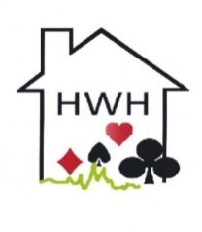

**B.C. Het Witte Huis**

**Zeister Zomerdrives 2025**

**Ook dit jaar organiseert HWH weer haar bekende zomerdrives op de maandagavond**.

Deze zomercompetitie wordt gehouden  van 16 juni t/m 25 augustus onder voorbehoud van voldoende deelname.

Er wordt in 2 lijnen gespeeld: de A-lijn voor meer ervaren spelers en de B-lijn voor bridgers die nog niet zo lang spelen. Bij een lagere opkomst zullen beide lijnen worden samengevoegd.

Deelname is gratis. Meesterpunten volgens geldende schaal.

**Aanvang 19:30.**

**De zomercompetitie** wordt afgesloten met een feestelijke slotdrive (met prijzen) op 25 augustus .

Om de individuele zomerkampioen van HWH te kunnen worden moet je minimaal 5 van de 11 keer meedoen. De 5 beste scores tellen.

**Bijzondere prijs voor de deelnemers die geen lid zijn van HWH** :

Het niet -HWH paar dat als hoogste eindigt wint een gratis lidmaatschap van HWH voor het seizoen 2025-2026.

Hiervoor geldt dat er minimaal 4 keer is meegedaan. De 4 beste scores tellen.

**Speelgelegenheid** : de Koppeling, de Clomp 1904 in Zeist.

**Aanmelden**:

* **Bij voorkeur** **via de agenda op de website van HWH**.
* OF: Aan de zaal, uiterlijk 19:15 aanwezig

Zijn er nog vragen? Jos Groot: 06 3927 8876